# 



**Project: Flavors**

**Documentation**

|  |  |
| --- | --- |
| **Authors** | **C2203L - Group 5** |
| **Le Ngoc Luc - Student1328504**  **Le Minh Chien - Student1358949**  **Thieu Chi Kien - Student1335981**  **Bui Van Dao - Student1328549**  **Luong Minh Khang – Student1328307** |
| **Date** | **14/10/2022** |
| **Instructor** | **Mr.Nguyen Duc Hoang** |

**Index**

Contents

1. Introductions 3

1.1. Problem Abstraction 3

1.2. The Current System 3

1.3. The Proposed System 3

1.3.1. Boundaries of the System 4

1.3.2. Hardware and Software Requirements 4

1.4. Acknowledgements 4

2. Customer Requirements Specification 5

2.1. Users of the System 5

2.2. System functions 5

3. System Designs 6

3.1. Entity Relationship Diagram 6

3.2. Database Design 7

3.3. Sitemap 11

3.4. System functions design 12

4. Task sheet 25

Feasibility study phase 25

Requirement Analysis phase 25

Design phase 25

Development phase 25

Testing phase 25

Deployment phase 26

5. Validation Checklists 26

1. **Ðiểm thiết kế:** Được đánh giá theo 7 tiêu chí theo các phần trong tài liệu 26

**2.****Ðiểm bảo vệ:** Được đánh giá theo 8 tiêu chí 27

**1. Điểm thiết kế** 27

**3. Điểm hệ số từng thành viên** 30

# Introductions

## Problem Abstraction

In today’s fast-changing business environment, it’s extremely important to be able to respond to client needs in the most effective and timely manner. If your customers wish to see your business online and have instant access to your products or services.

FLAVORS is a flavors e-commerce , specializes in retailing spices. This project allows viewing various products available enables registered users to purchase desired products instantly using card payment and also can place order by using Cash on Delivery(COD) option. This project provides an easy access to Administrators and Managers to view orders.

In order to develop an e-commerce website, a number of Technologies must be studied and understood. These include multi-tiered architecture, server and client side scripting techniques, technologies such as HTML5, CSS, Javascript, PHP and relational databases. This is a project with the objective to develop a basic website where a consumer is provided with a shopping cart application and also to know about the technologies used to develop such an application.

## The Current System

Customers purchases services and products by directly visiting to the store. They have to try the products on the spot, bargain to the sellers, have to ask for offers and 24/7 shopping isn’t possible. They find less variety or options for the products or services and since customers also have physical limitations to go to shop at once, they may end up with emty hands after shopping session if they do not find the product of their choices.

## The Proposed System

The objective of this project is to develop a general purpose e-commerce store where product like spice can be bought from the comfort of home through the Internet.

An online store is a virtual store on the Internet where customers can browse the gallery and select products of interest. The selected items may be collected in a shopping cart. At checkout time, the items in the shopping cart will be presented as an order. At that time, more information will be needed to complete the transaction. Usually, the customer will be asked to fill or select a billing address, a shipping address, a shipping option, and payment information such as credit card number.

## Boundaries of the System

There are two roles available: **Customer** and **Admin**.

**Customer** can view and purchase available products and order history

**Admin** can add products, edit product information and add/remove product. **Admin** can edit user information.

**Admin** can ship order to user based on order placed.

Contact Us page is available to contact **Admin** for queries.

## Hardware and Software Requirements

**For Customers:** Pc, Laptop which has browser that supports HTML5, CSS, PHP, such as Edge, Chrome, Mozilla Firefox, Safari

**For Managers/Developers:**

**Hardware:**

- Intel Core i3/i5 Processor or higher

- 8 GB RAM or above

- Color SVGA

- 500 GB Hard Disk space

- Mouse

- Keyboard

**Software:**

Technologies to be used:

- Frontend: HTML5, CSS, JavaScript

- Backend: PHP, JavaScript

- Data Store: MySQL

**Other Requirements:**

- Operating Portal: Windows

- Browsers: Edge, Chrome, Mozilla Firefox, Safari

## Acknowledgements

In completing this graduate project we have been fortunate to have help, support and encouragement from many people. We would like to acknowledge them for their cooperation.

First and foremost deeply thankful to **Instructor Nguyen Duc Hoang**, for his wonderful guidance during this project work in field of Web Designing and Development, at Aptech Le Thanh Nghi. We are also thankful for his continuous feedback and encouragement throughout this project work. His broad knowledge and hardworking attitude has left us with very deep impressions and they will greatly benefit us throughout our life.

We would like to thank our project supporter **SRO Nguyen Thi Phuong Thao** for her support throughout this project work and also the entire class **C2203L** because of their supportive and helping in both knowledges and teamwork.

# Customer Requirements Specification

## Users of the System

Customers that want to view, know about, or purchase services and products.

Managers of the flavors shop who want to manage, edit, add/remove products, services and user informations

## System functions

**2.2.1. Main Page**

**Header :**

**-** About US: Introduction and showcase the history, what unique about the shop, its values, what and who we serve

- Store: Links to products list page, auto select Products information from SQL

+ Filters are provided for assisting user to select products of their choice.

+ Each product links to detail page

+ Customer can choose quantity and add products of their choice to Cart

**-** Customer: Links to Login and Register pages

+ Login and register pages have input form and validations

+ Admin can enter Admin account to get access to Administrator

+ Customers can register for an account, after logging in they can purchase products and view order history

- Cart: Links to cart page, here we have items list of any product Customer add from Products page

+ Customer can remove any item

+ Customer can place order/checkout their selections here

- Contact Us: Input form for Customer to contact the manager

- Search : Search for products

**Footer:**

- Infors about Flavors such as Phone Number, Address and Email

- Embedded map to the shop

- Introduce some of our other sales channels

**2.2.1. Admin Page**

**-** User management: Customer account management

- Products: List all products that can be added new, edited or removed,

- Categories: List all categories that can be added new, edited or removed

- Orders: List all customer orders than can be added new, edited or removed

- Log out: Exit the management page and return to the login page

# System Designs

## Entity Relationship Diagram

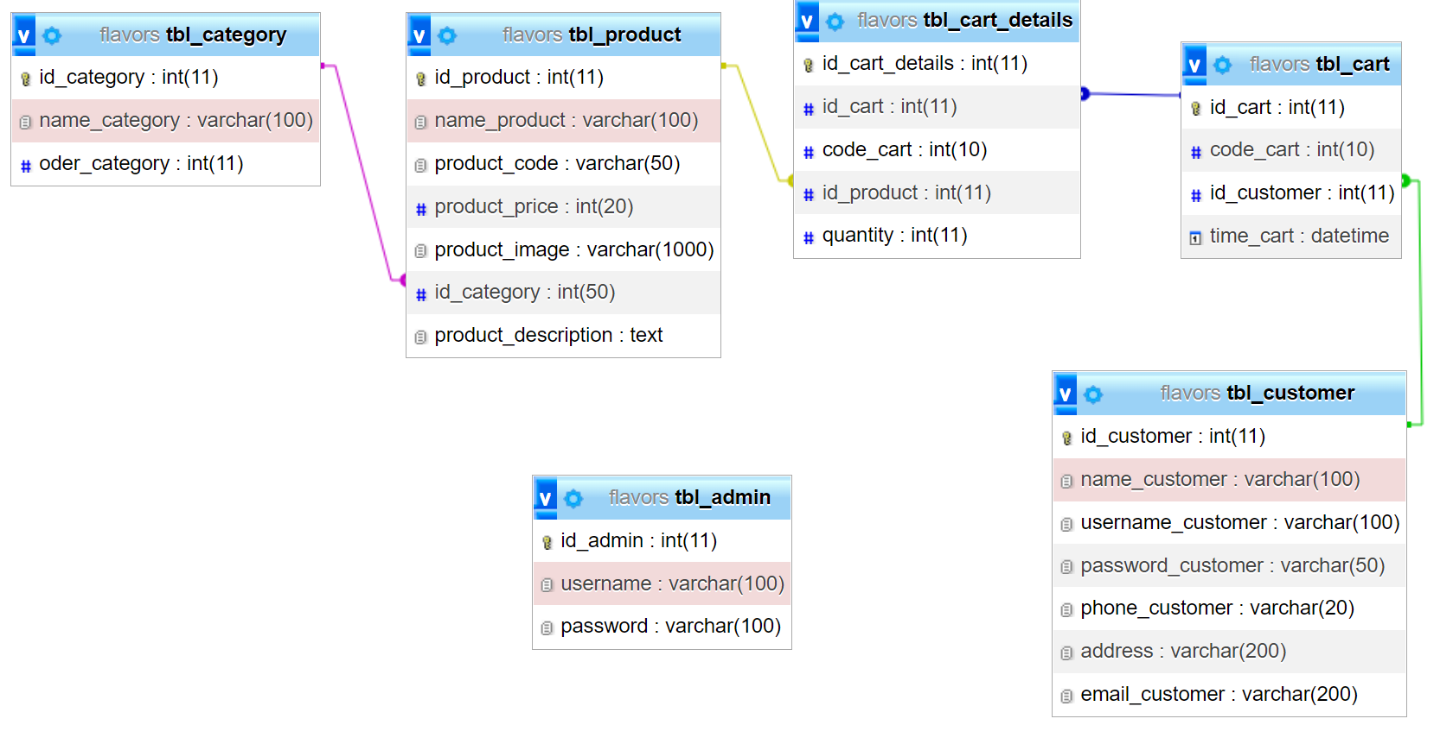

## Database Design

**Database Table**

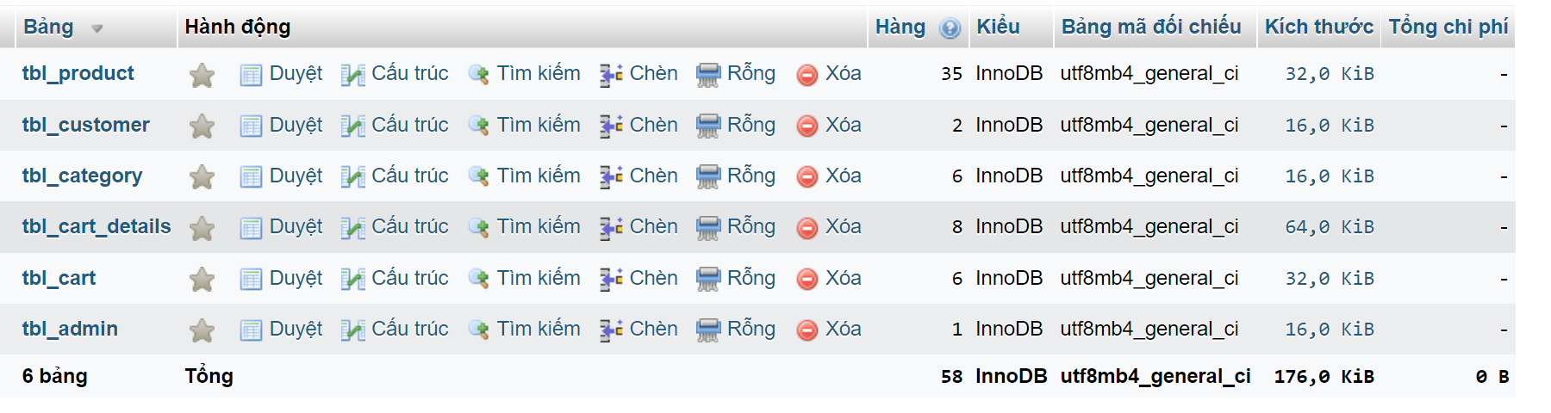

**Categories Table:**

All type of category store in this table.

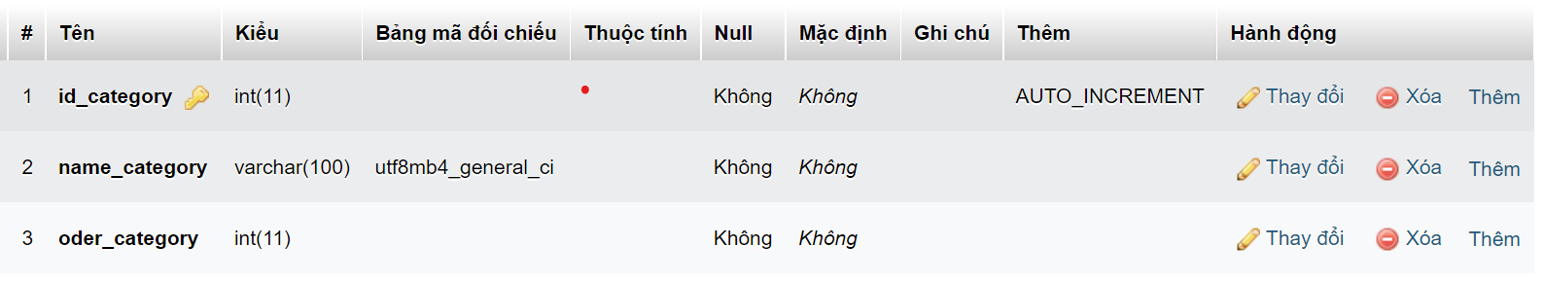

* id_category: This field use for unique id of Category Table
* name_category: Category name goes here
* oder_category: Order of categories here

**Products Table:**

Product’s information stored in this table

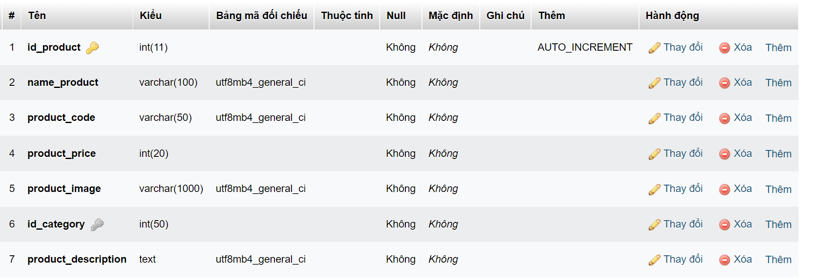

* id_product: This field use for unique id of Products Table
* name_product: Product name goes here
* product_code: Product code here
* product_price: Product price here
* product_image: The directory links to the product image
* id_category: Id category here
* product_description: Description of the product

**Customers Table**

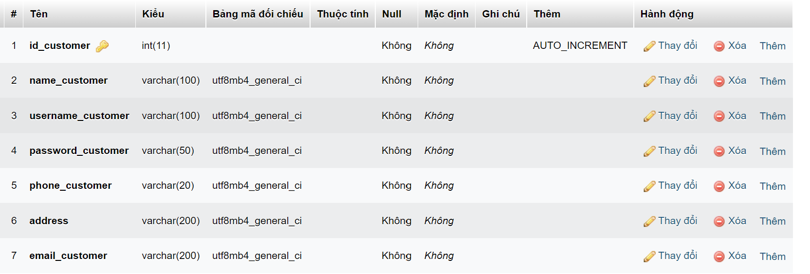

* id_customer: This field use for unique id of Customer Table
* name_customer: Customer's full name
* username_customer: Customer's login name
* password_customer: Password for account to sign in
* phone_customer: Customer's phone number
* address: Customer's address
* email_customer: Customer email

**Admin Table**

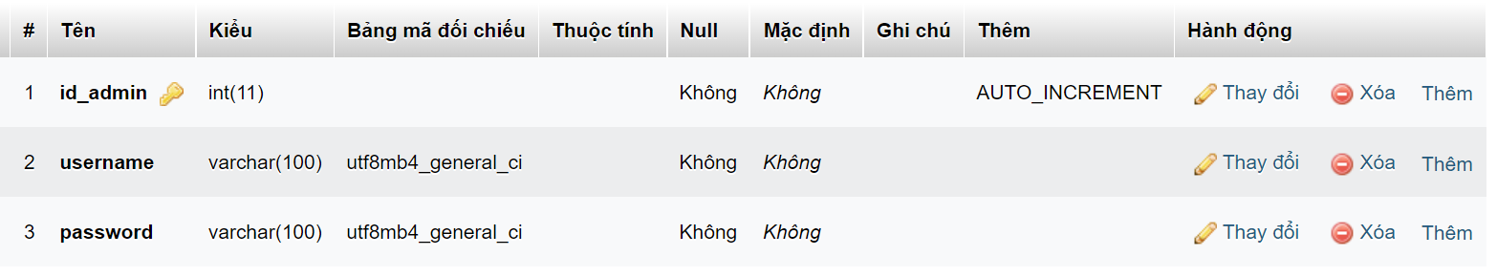

* id_admin: This field use for unique id of Admin Table
* username: Admin’s login name
* password: Password for admin to sign in

**Cart Table**

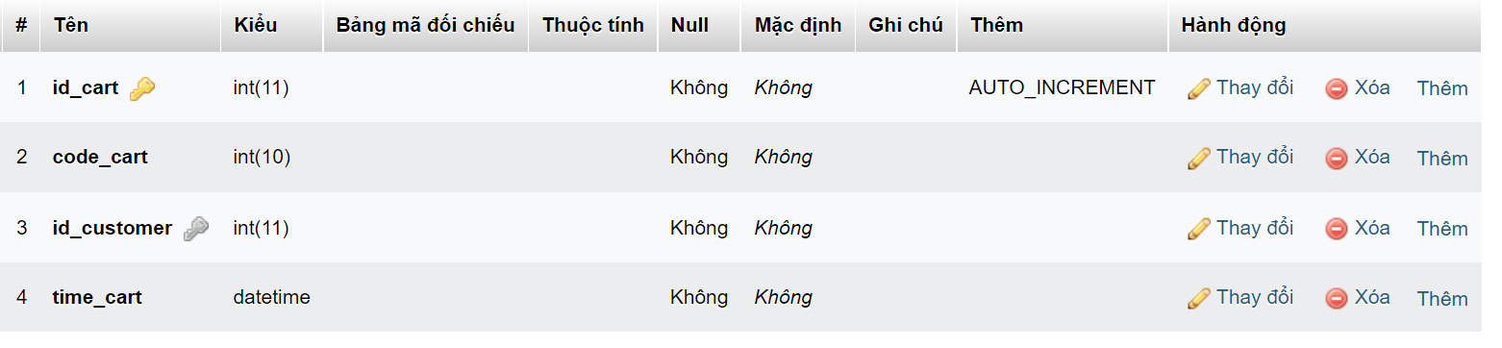

* id_cart: This field use for unique id of Cart Table
* code_cart: Cart code here
* id_customer: id_customer here
* time_cart: The time the customer places the order

**Cart_details Table**

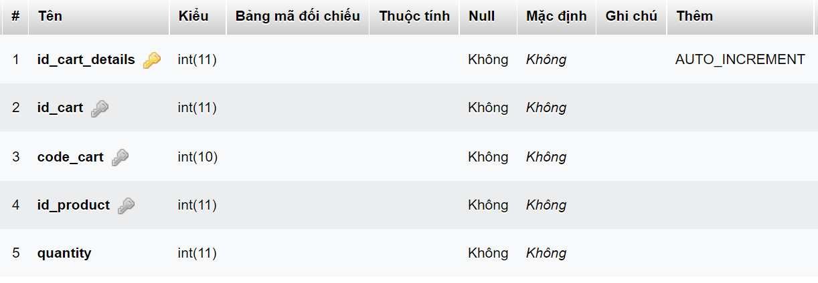

* id_cart_details: This field use for unique id of cart_details Table
* id_cart: id cart here
* code_cart: code cart here
* id_product: id product here
* quantity: Quantity of products the customer has ordered

## Sitemap

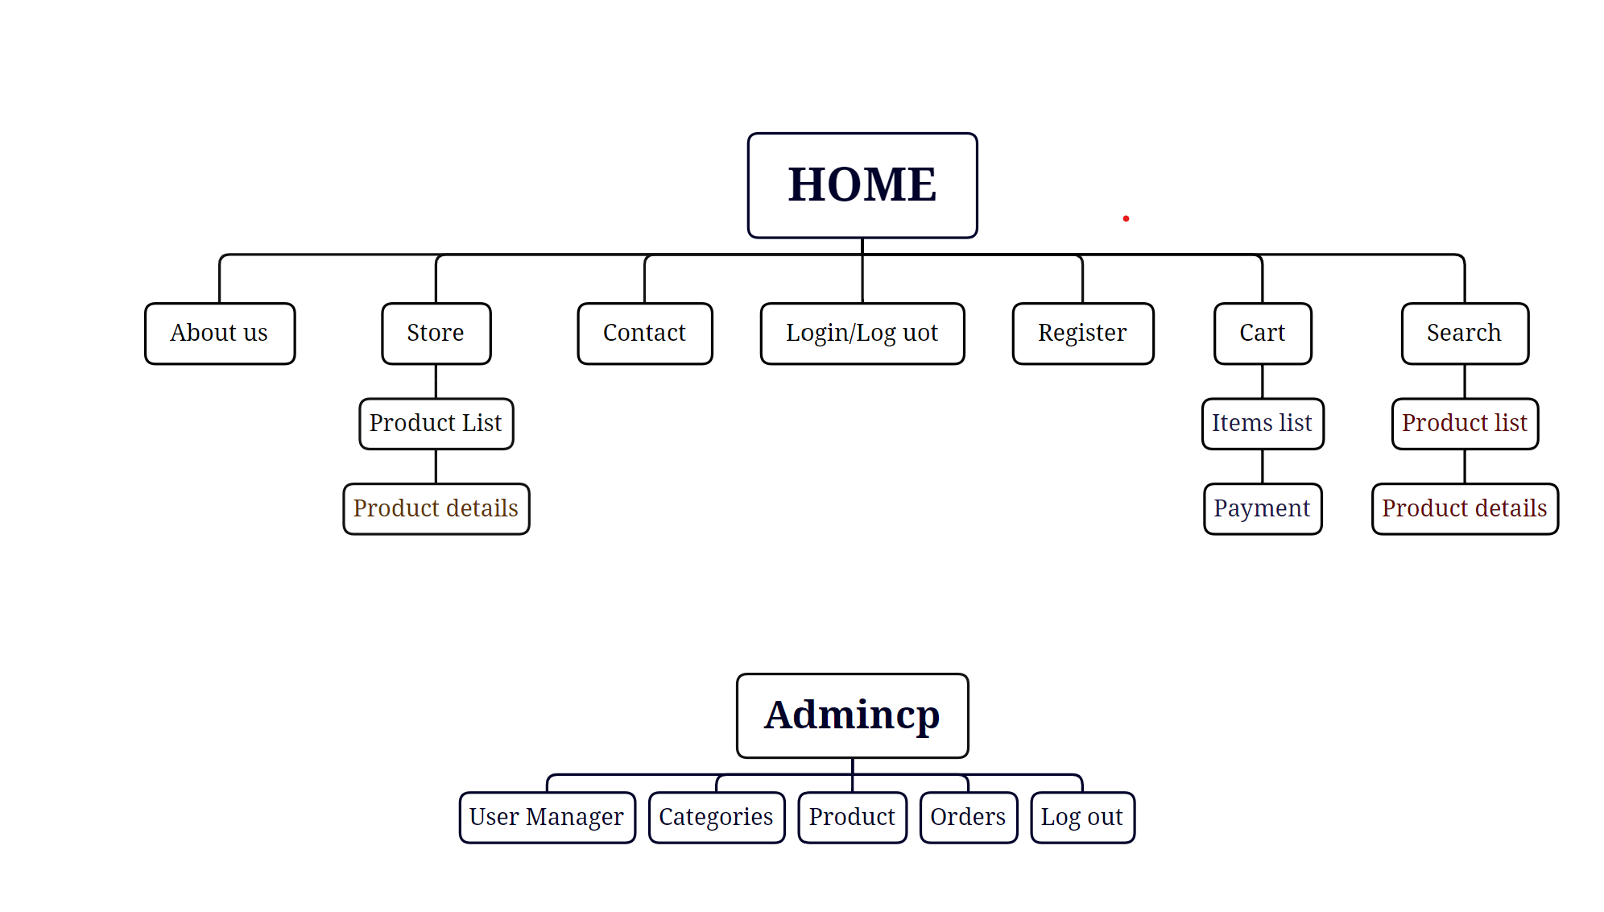

## System functions design

**Home page**

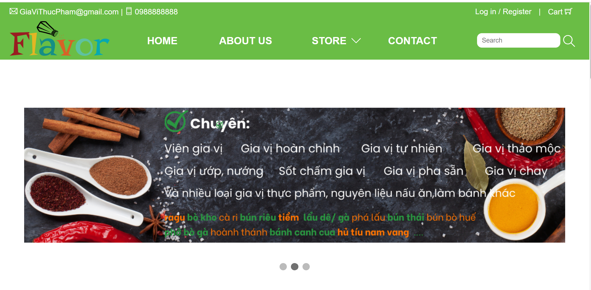

**Home / About Us**

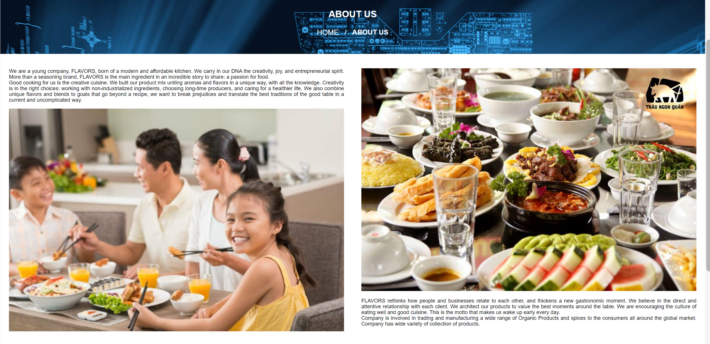

**Home / Store**

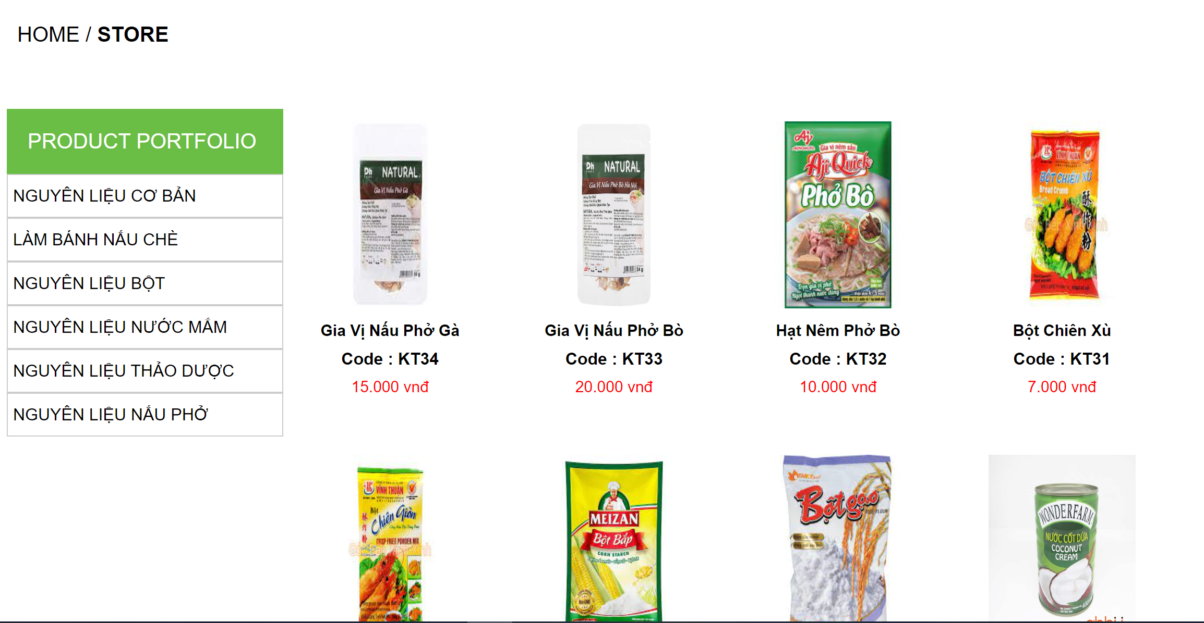

**Home / Contact Us**

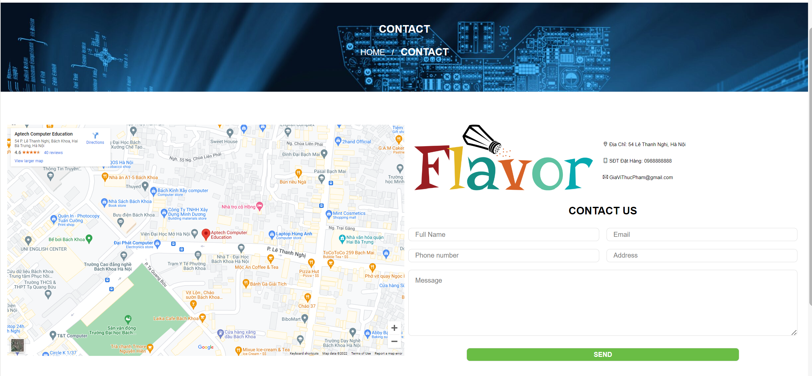

**Home / Search**

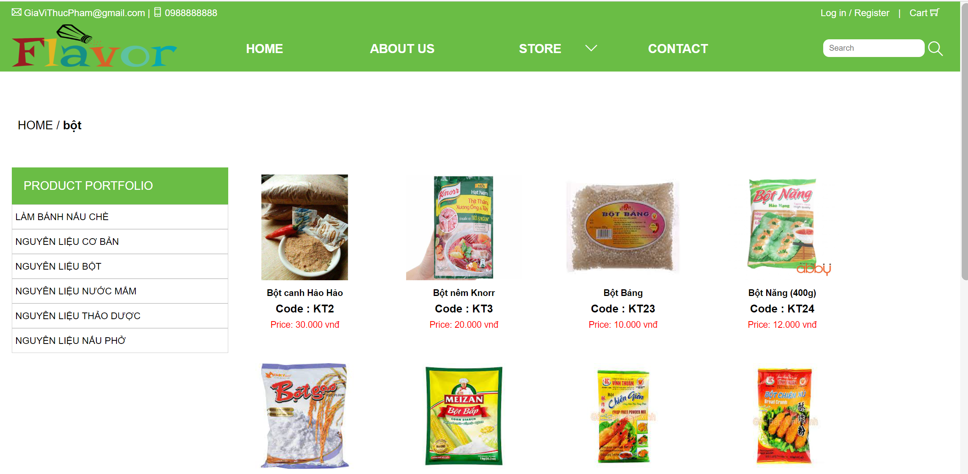

**Home / Login**

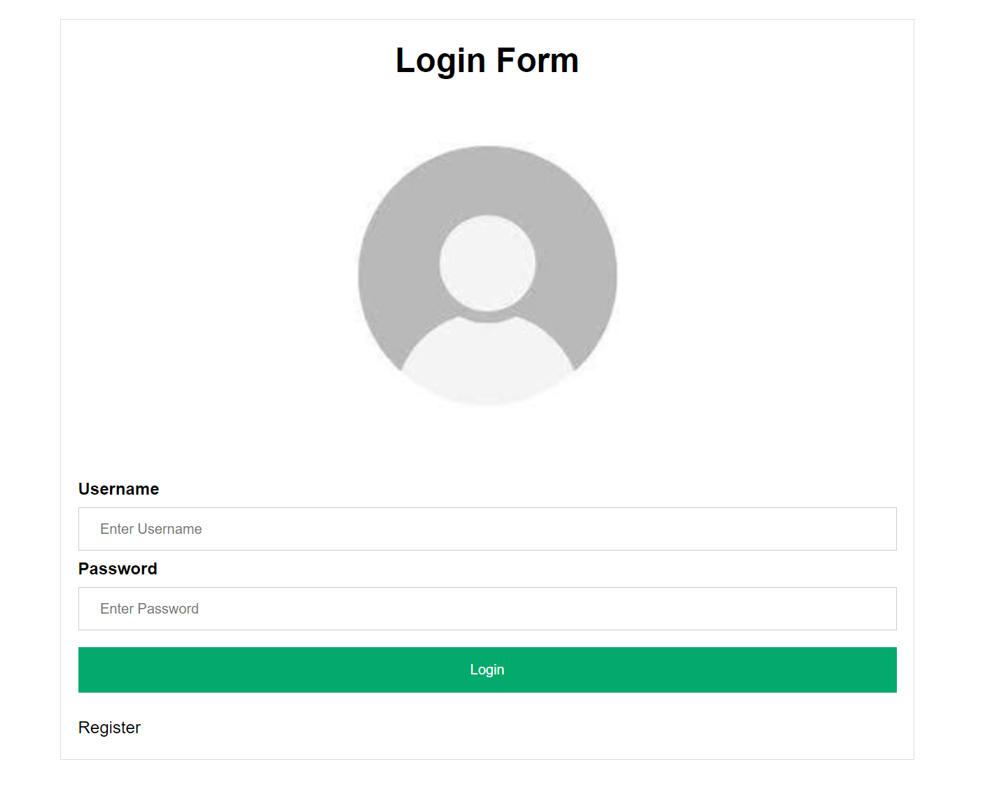

**Home / Sign up**

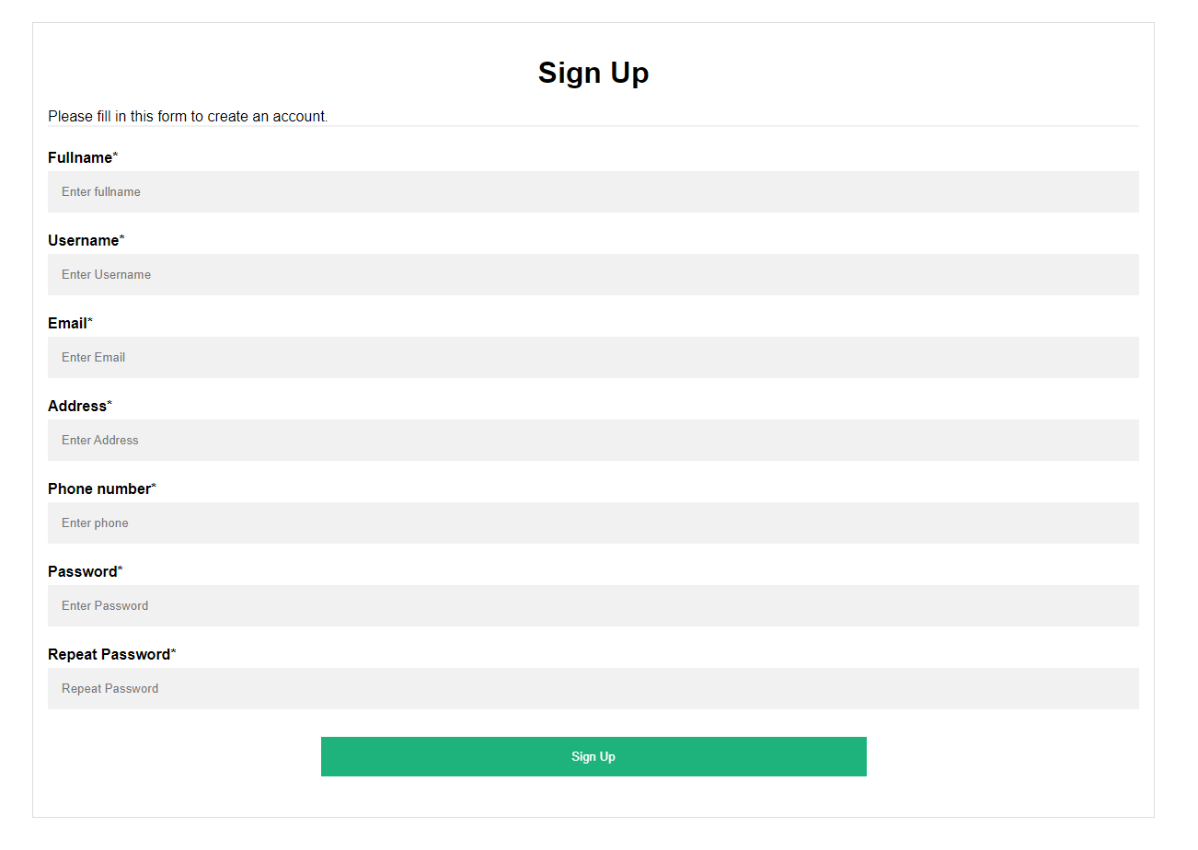

**Home / Cart**

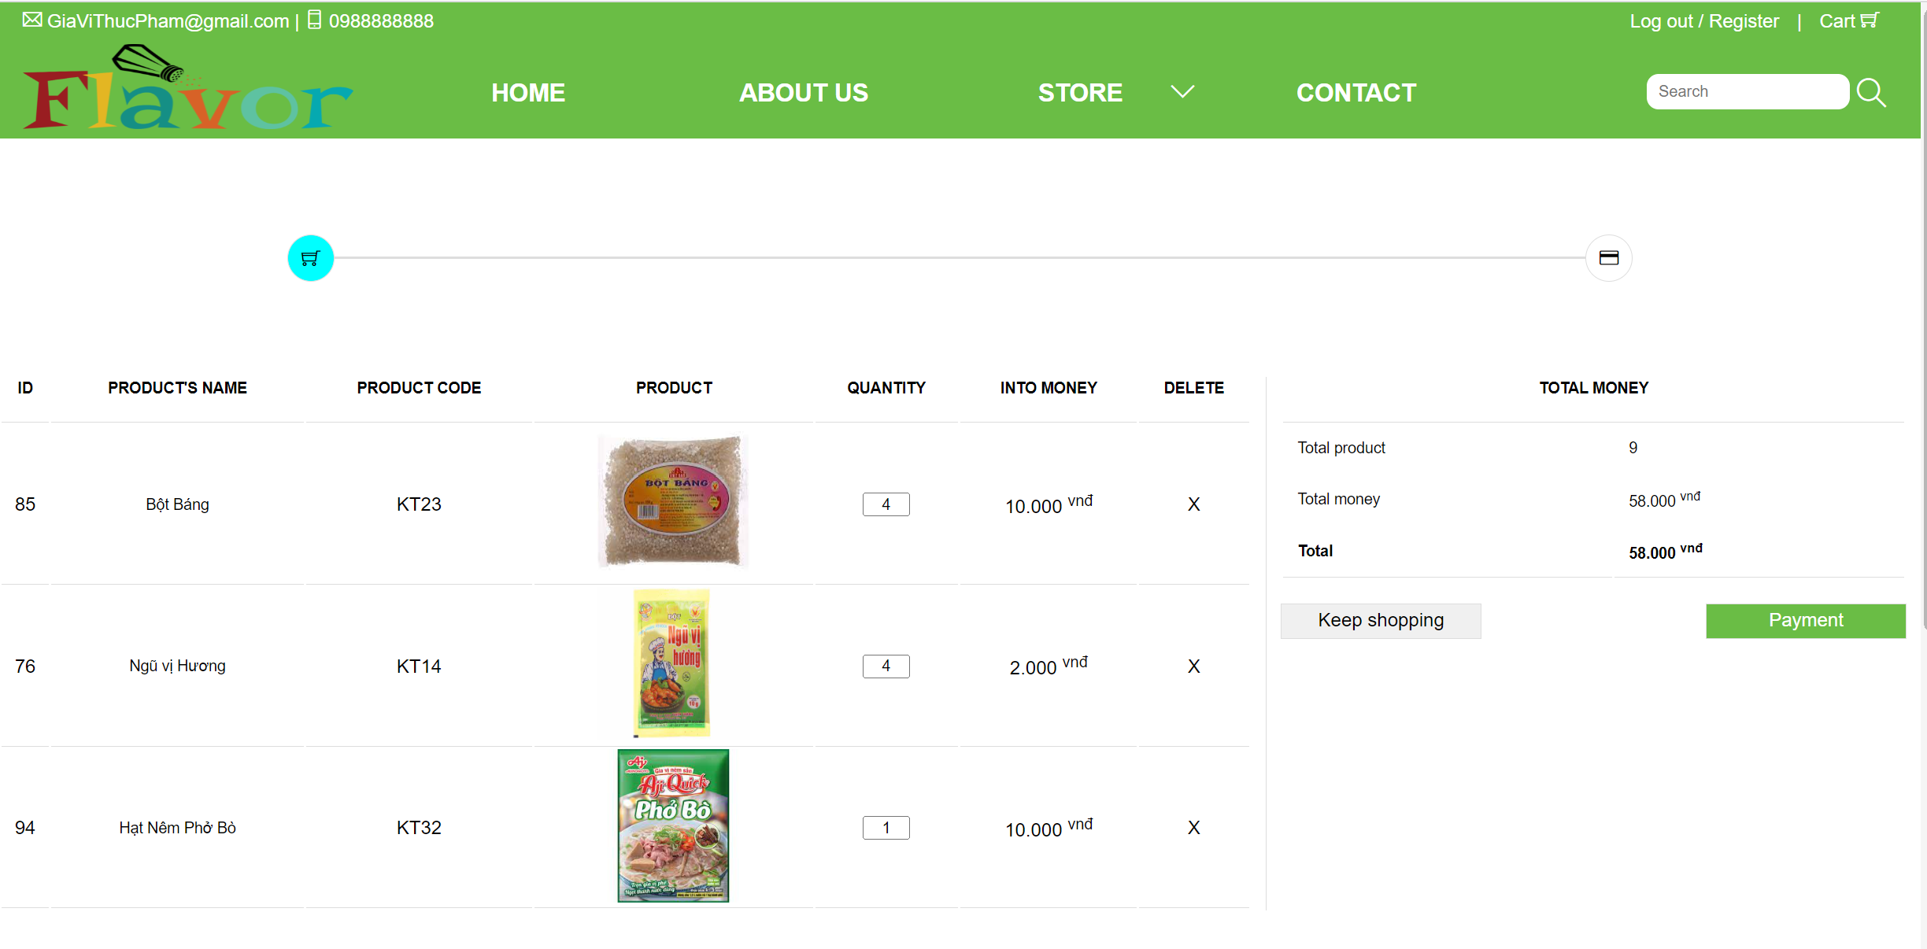

**Payment**

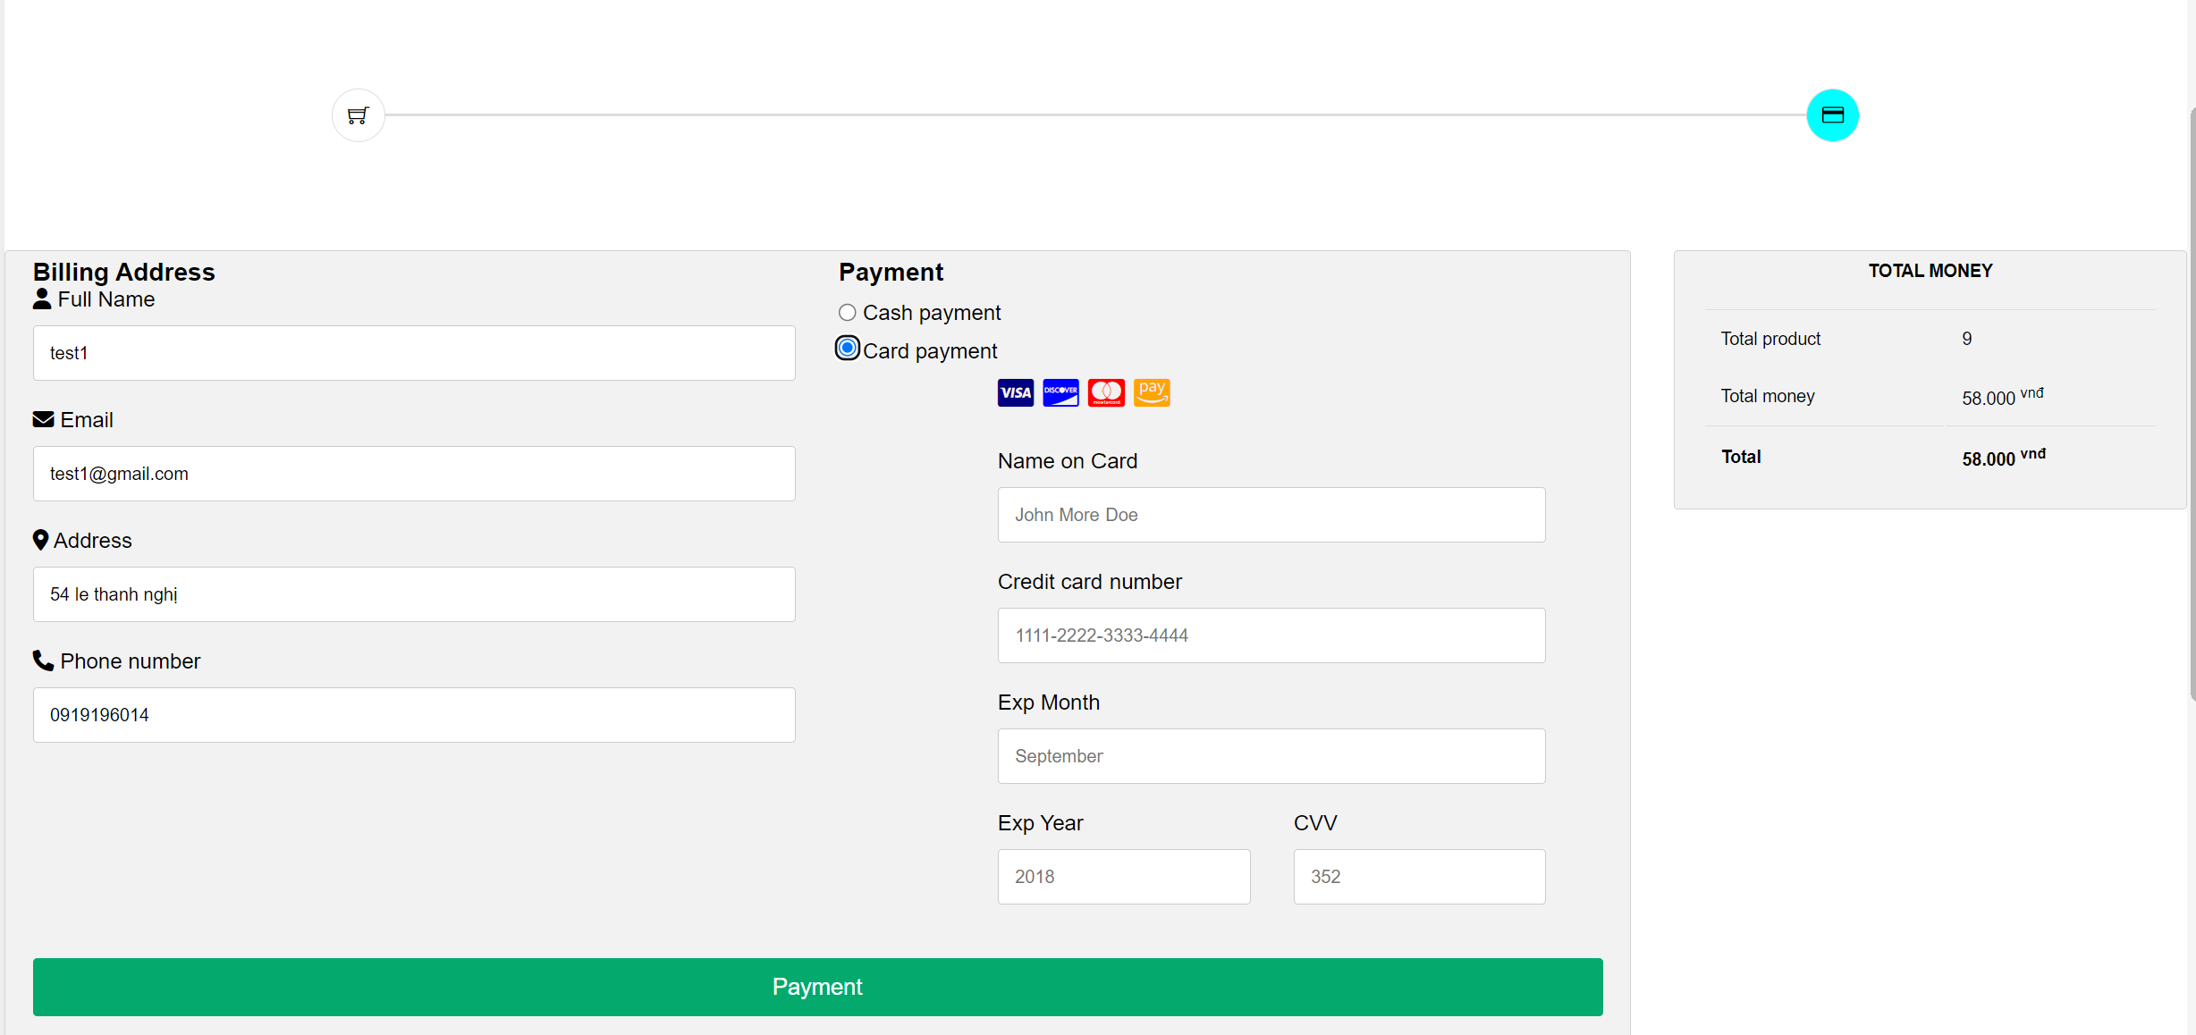

**Thank you**

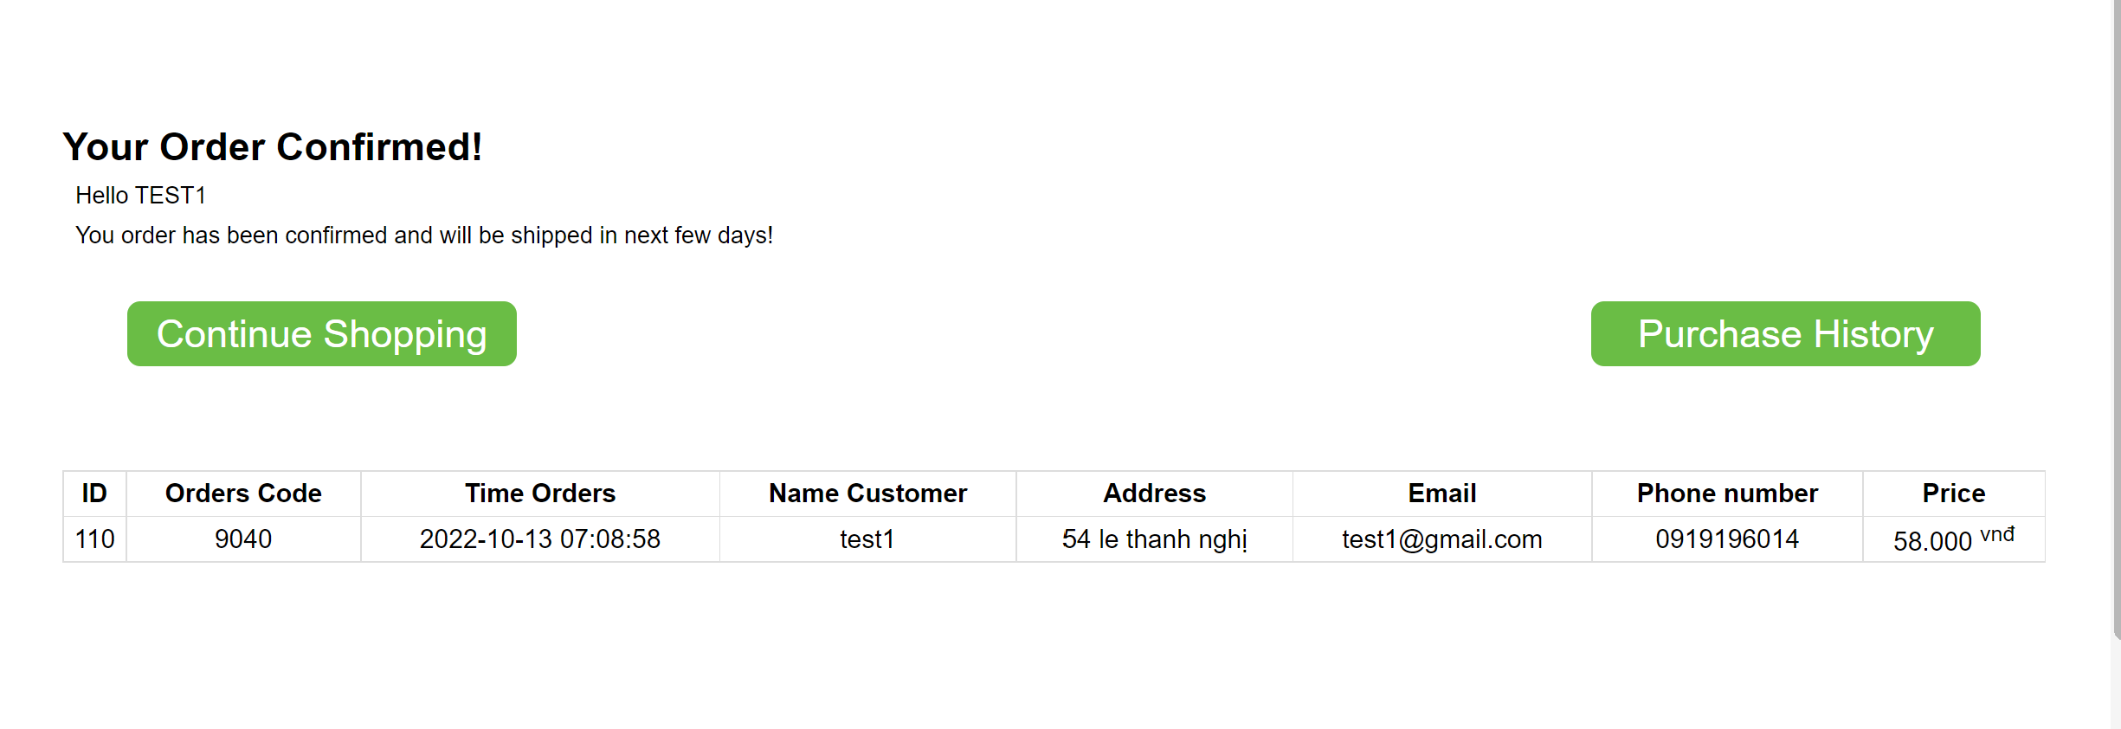

**Admincp / User**

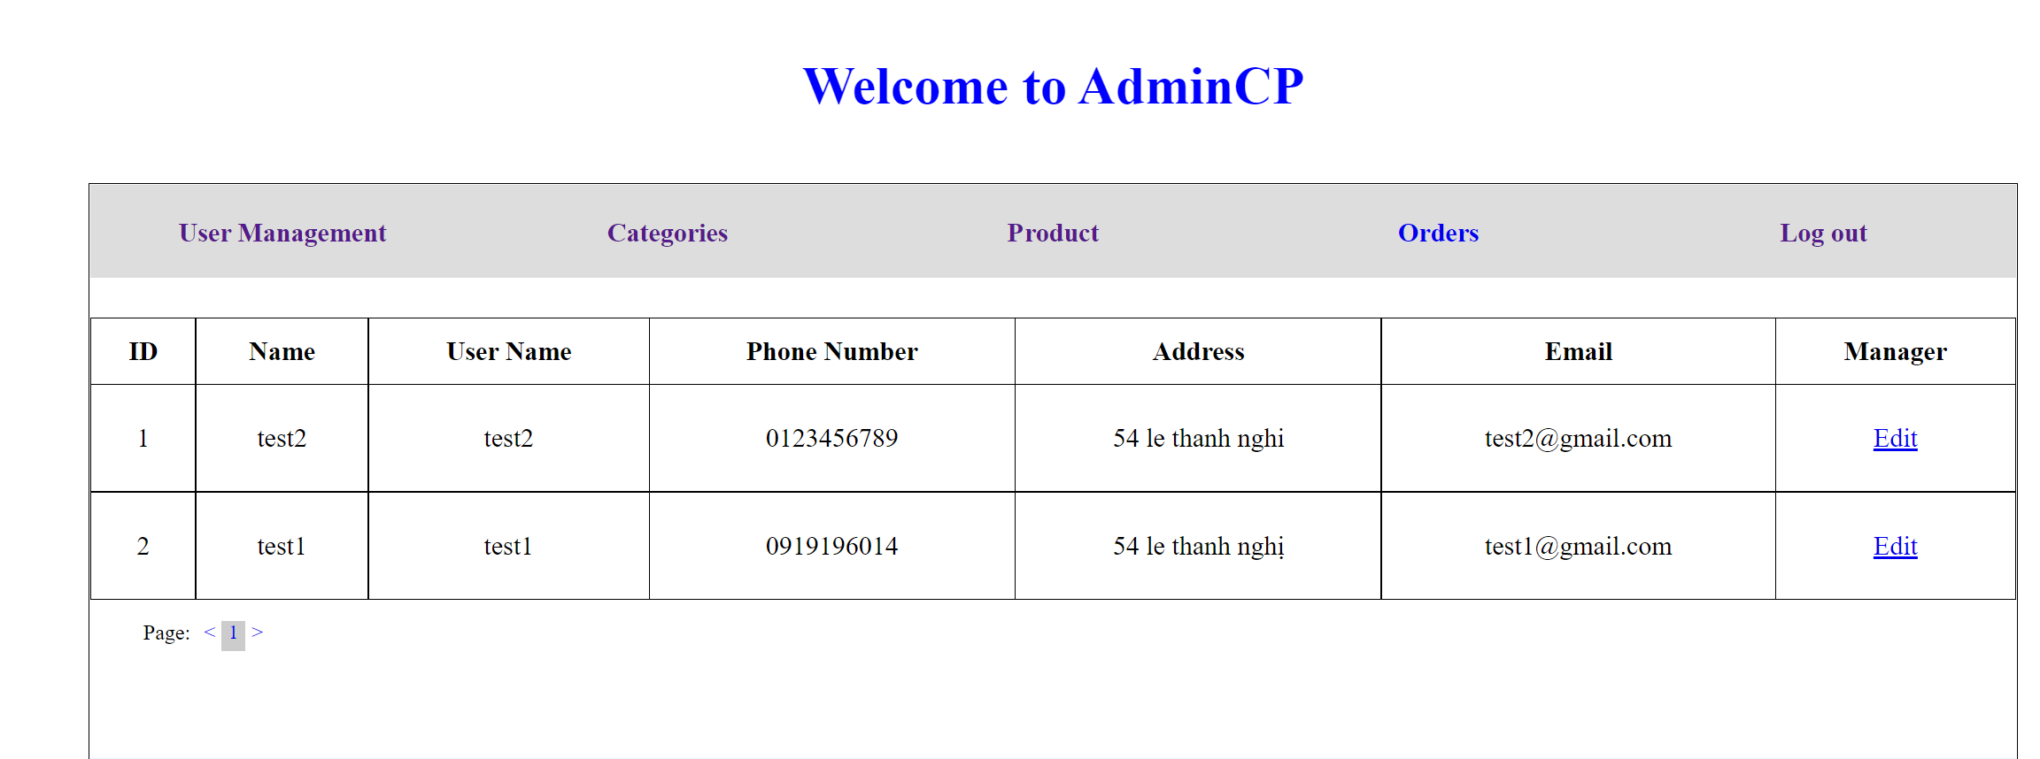

**Admincp / Categories**

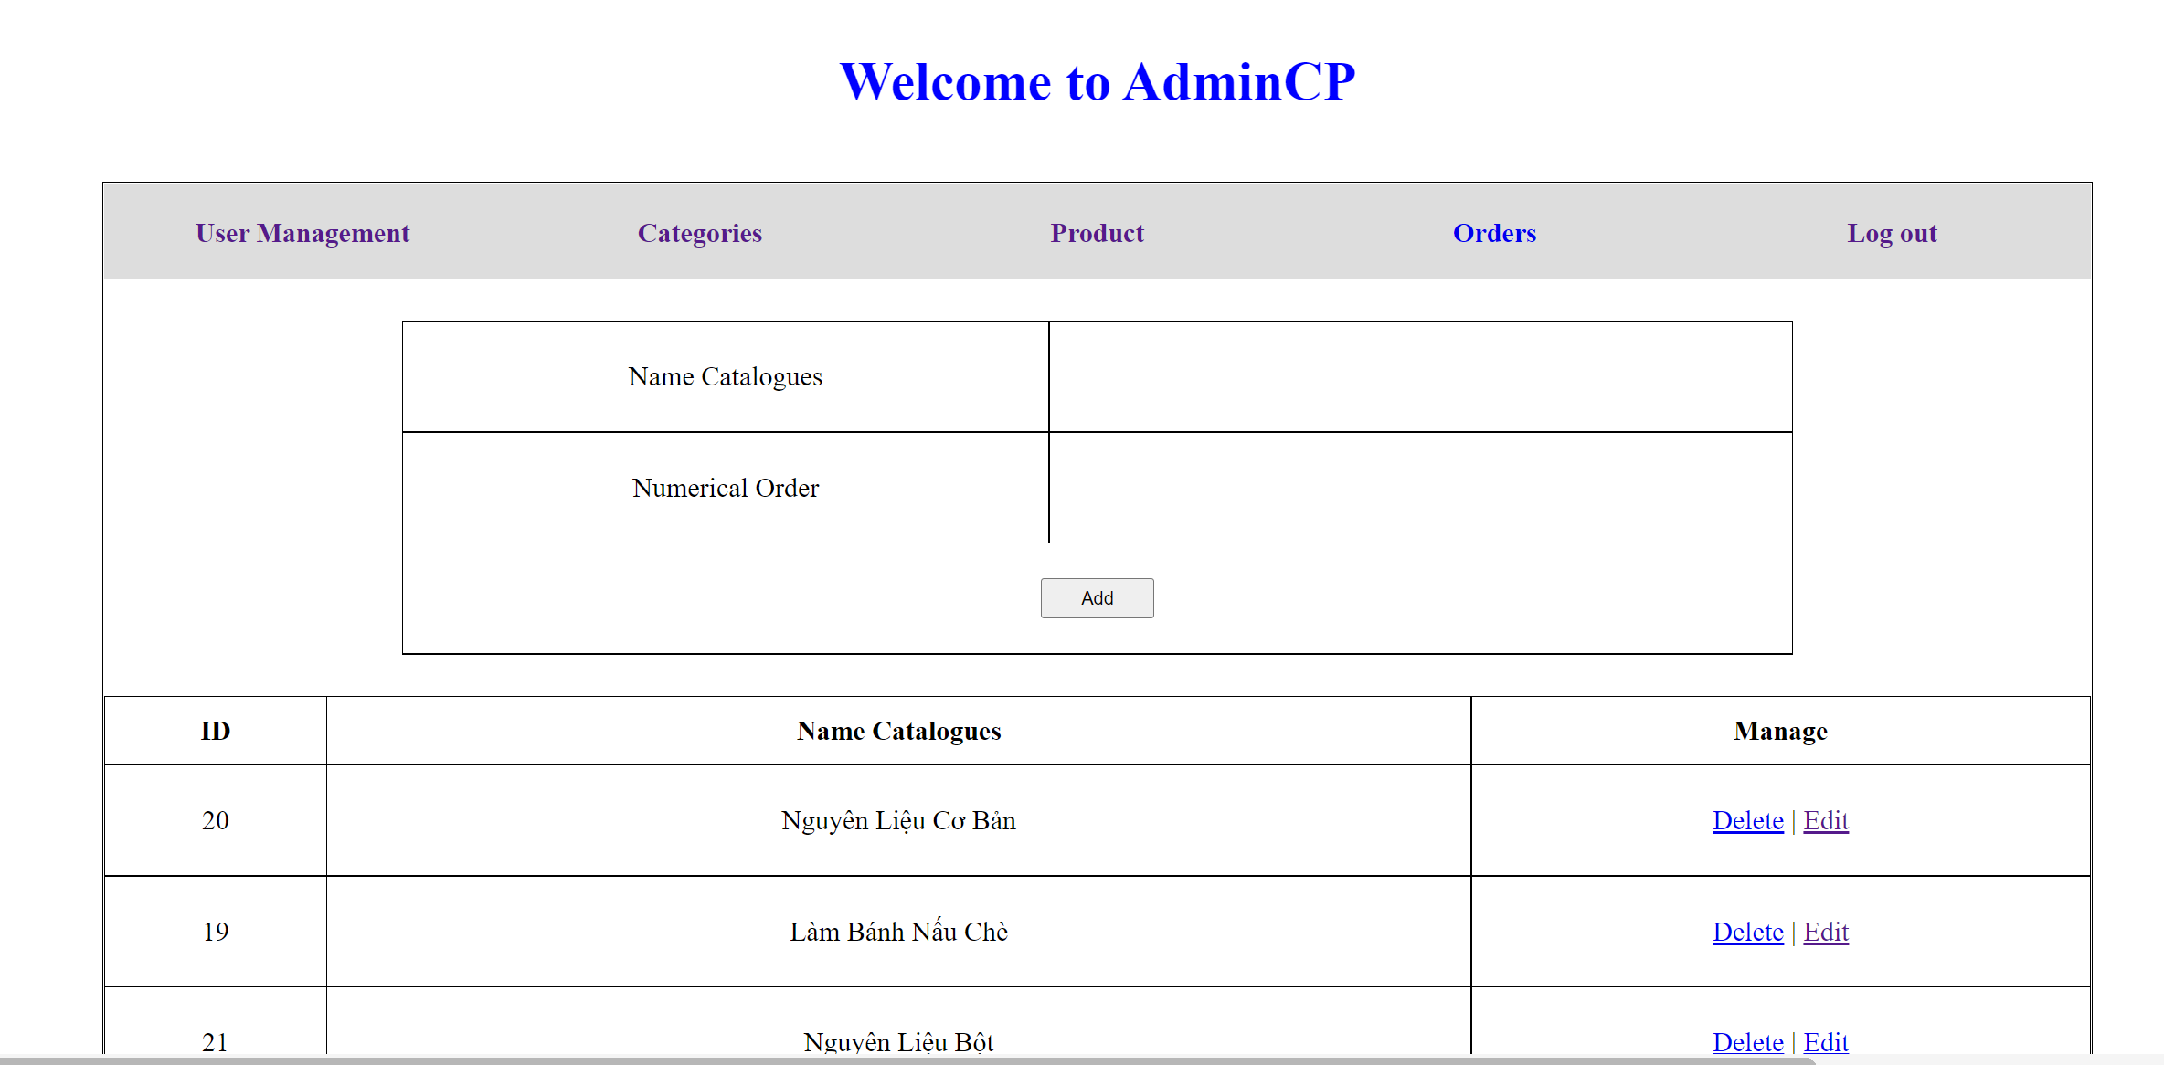

**Admincp / Product**

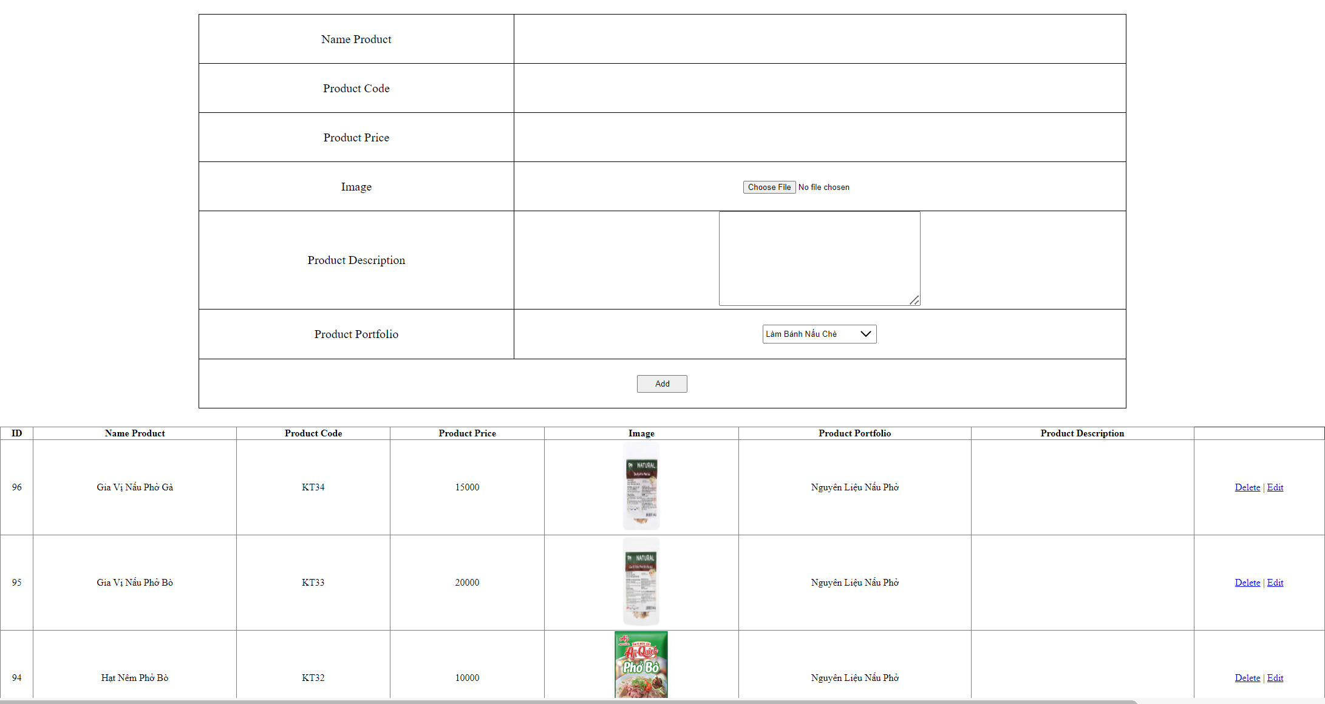

**Admincp / Orders**

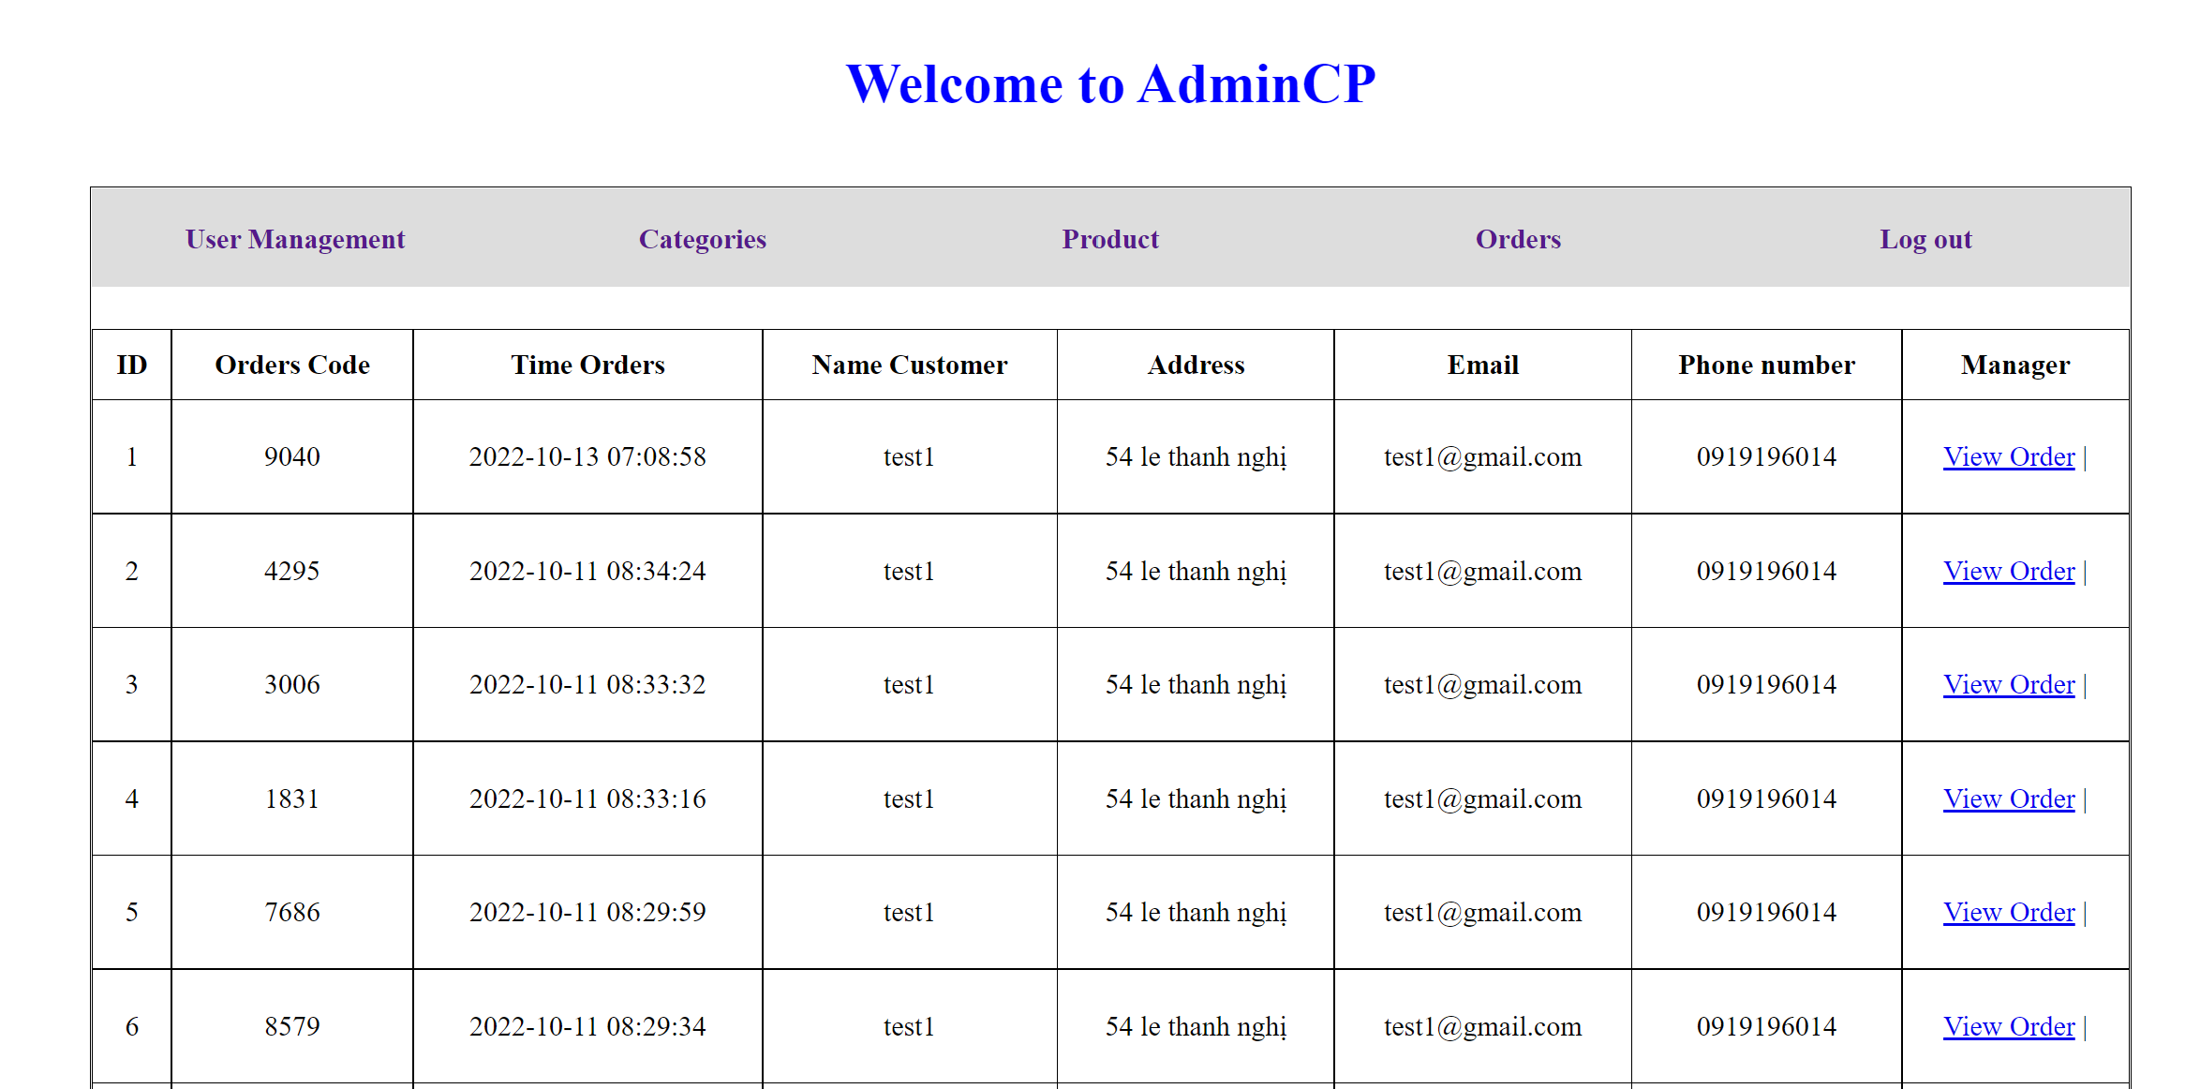

**Sign Up/Log In**

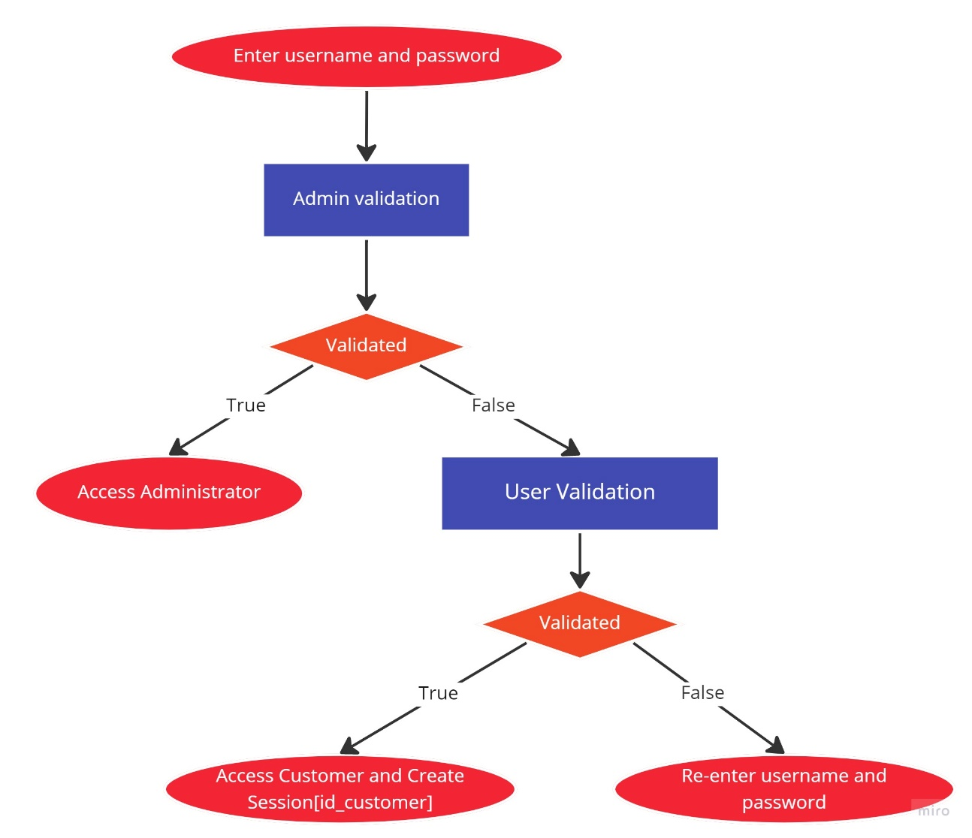

**Log out**

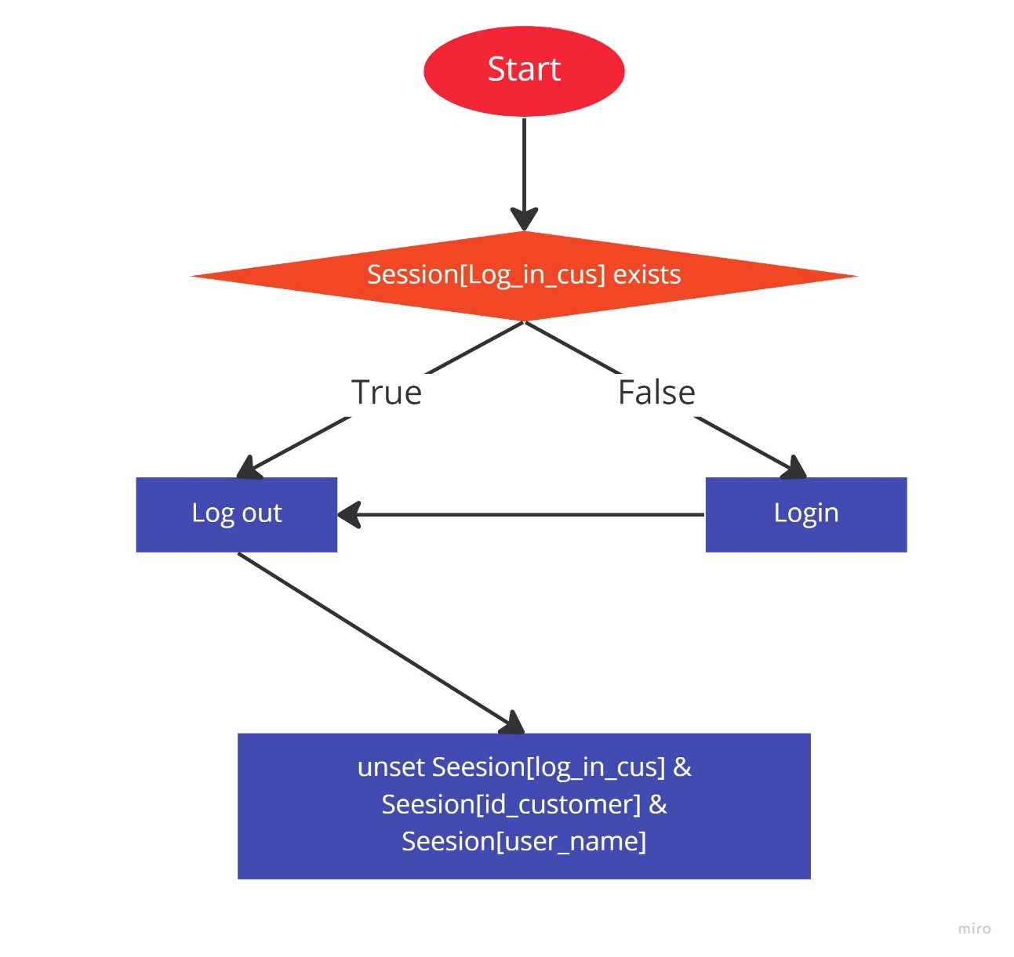

**View Products**

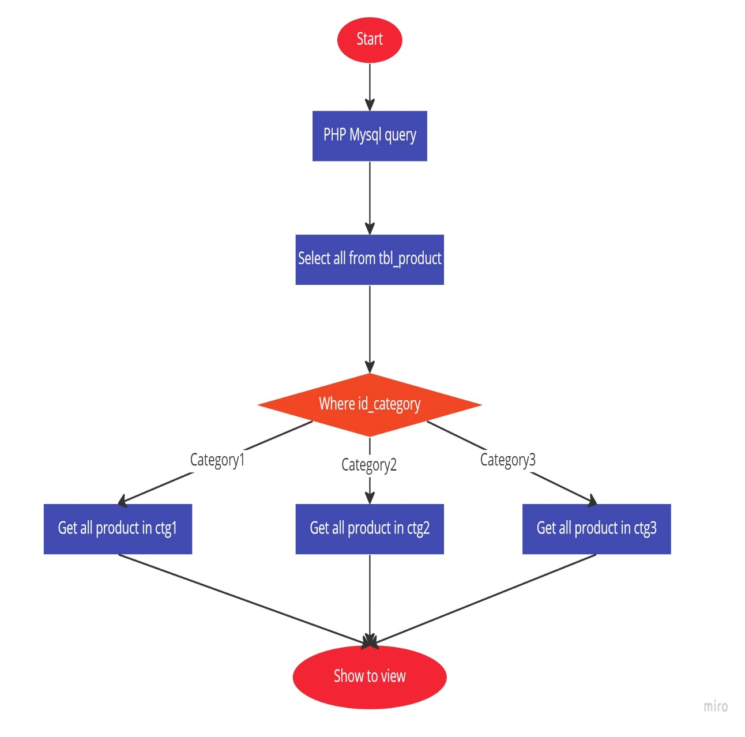

**Add product to table**

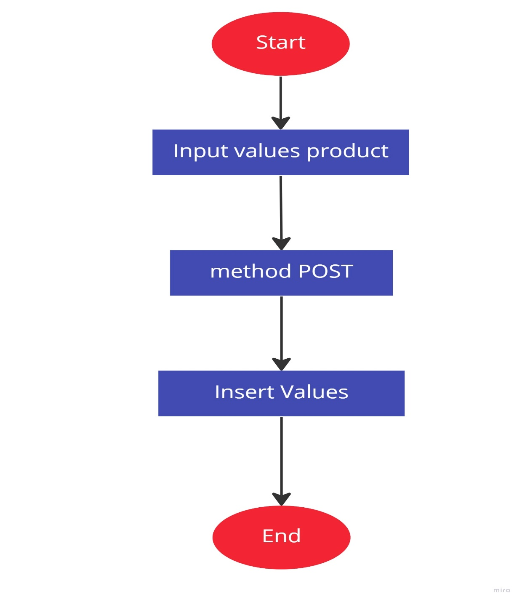

**Add categories to table**

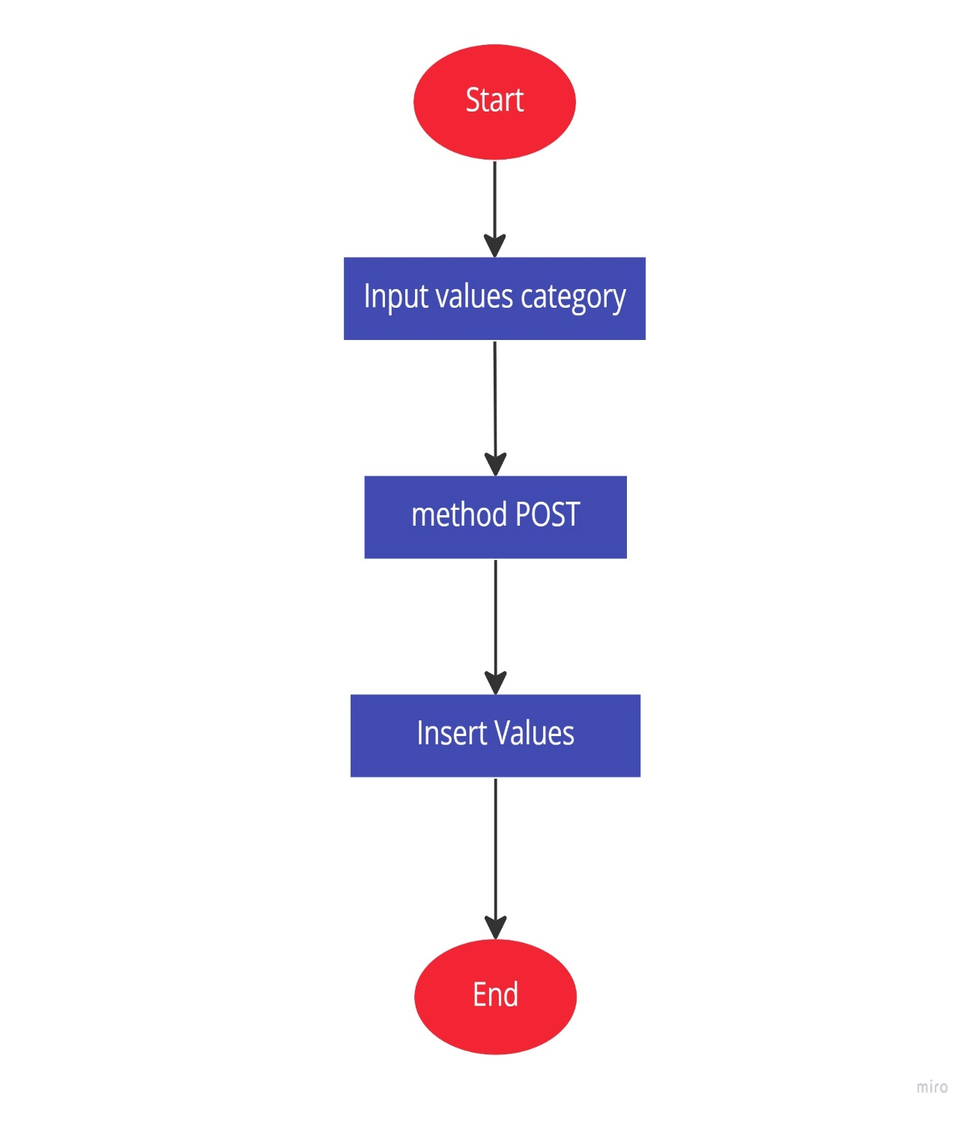

**Add Product to Cart**

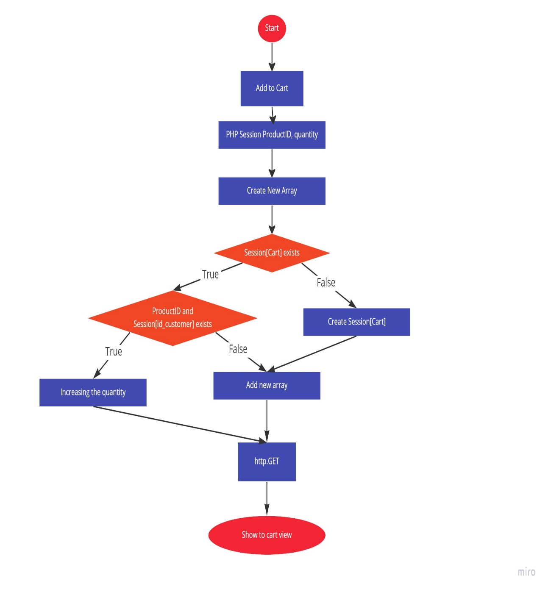

# Task sheet

|  |  |  |  |  |
| --- | --- | --- | --- | --- |
| **Task** | **Start time** | **Finish time** | **Implemented by** | **Evaluation(%)** |
| Feasibility study phase |  |  |  |  |
| Writing Documents | 12/09/2022 | 14/09/2022 | Le Ngoc Luc | 20 |
| Contributing Ideas | 12/09/2022 | 14/09/2022 | Le Minh Chien | 20 |
| Contributing Ideas | 12/09/2022 | 14/09/2022 | Thieu Chi Kien | 20 |
| Contributing Ideas | 12/09/2022 | 14/09/2022 | Bui Van Dao | 20 |
| Approving and Editing | 14/09/2022 | 15/09/2022 | Luong Minh Khang | 20 |
| Requirement Analysis phase |  |  |  |  |
| Drawing context diagram | 15/09/2022 | 16/09/2022 | Le Ngoc Luc | 20 |
| Drawing context diagram | 15/09/2022 | 16/09/2022 | Thieu Chi Kien | 20 |
| Finalize the requirements | 16/09/2022 | 18/09/2022 | Le Minh Chien | 20 |
| Finalize the requirements | 16/09/2022 | 18/09/2022 | Bui Van Dao | 20 |
| Finalize the requirements | 16/09/2022 | 18/09/2022 | Luong Minh Khang | 20 |
| Design phase |  |  |  |  |
| Design Home page | 19/09/2022 | 26/09/2022 | Luong Minh Khang | 10 |
| Design Contact Us , About Us page | 19/09/2022 | 26/09/2022 | Luong Minh Khang | 10 |
| Design Products page | 19/09/2022 | 23/09/2022 | Le Minh Chien | 10 |
| Design Store page | 19/09/2022 | 26/09/2022 | Le Minh Chien | 10 |
| Design Cart, Oder page | 19/09/2022 | 23/09/2022 | Le Ngoc Luc | 10 |
| Design Sign Up, Login,  Change Password page | 19/09/2022 | 27/09/2022 | Bui Van Dao | 20 |
| Thank you page | 26/09/2022 | 30/09/2022 | Le Ngoc Luc | 5 |
| Admin Page | 19/09/2022 | 26/09/2022 | Thieu Chi Kien | 20 |
| Design Database | 27/09/2022 | 01/10/2022 | Le Ngoc Luc | 5 |
| Development phase |  |  |  |  |
| Development Database | 01/10/2022 | 02/10/2022 | Le Ngoc Luc | 5 |
| Development Home page | 01/10/2022 | 10/10/2022 | Luong Minh Khang | 10 |
| Development Contact Us , About Us page | 01/10/2022 | 10/10/2022 | Luong Minh Khang | 10 |
| Development Products page | 01/10/2022 | 10/10/2022 | Le Minh Chien | 10 |
| Development Store page | 01/10/2022 | 10/10/2022 | Le Minh Chien | 10 |
| Development Cart, Oder page | 01/10/2022 | 10/10/2022 | Le Ngoc Luc | 10 |
| Development Sign Up, Login,  Change Password page | 01/10/2022 | 10/10/2022 | Bui Van Dao | 20 |
| Development Thank you page | 01/10/2022 | 10/10/2022 | Le Ngoc Luc | 5 |
| Development Admin Page | 01/10/2022 | 10/10/2022 | Thieu Chi Kien | 20 |
| Testing phase |  |  |  |  |
| Testing Frontend | 11/10/2022 | 12/10/2022 | Le Ngoc Luc | 20 |
| Testing Frontend | 11/10/2022 | 12/10/2022 | Le Minh Chien | 20 |
| Testing Backend | 11/10/2022 | 12/10/2022 | Thieu Chi Kien | 20 |
| Testing Backend | 11/10/2022 | 12/10/2022 | Bui Van Dao | 20 |
| Testing Backend | 11/10/2022 | 12/10/2022 | Luong Minh Khang | 20 |
| Deployment phase |  |  |  |  |
| Review/Edit Documents | 12/10/2022 | 13/10/2022 | Le Ngoc Luc | 20 |
| Review/Edit Documents | 12/10/2022 | 13/10/2022 | Le Minh Chien | 20 |
| Review/Edit Documents | 12/10/2022 | 13/10/2022 | Thieu Chi Kien | 20 |
| Review/Edit Documents | 12/10/2022 | 13/10/2022 | Bui Van Dao | 20 |
| Review/Edit Documents | 12/10/2022 | 13/10/2022 | Luong Minh Khang | 20 |

# Validation Checklists

**Chính sách đánh giá kết quả đồ án các kỳ học ACCP**

Việc đánh giá kết quả dự án gồm 2 phần:

* Điểm dự án (project) : Đánh giá chung cho dự án.
* Điểm của từng thành viên : Dựa trên điểm dự án và mức độ tham gia của từng thành viên trong dự án, Hội đồng giám khảo sẽ tính điểm cho từng thành viên.

1. Ðiểm dự án:

(Điểm dự án) = **½** *[ (Điểm thiết kế) + (Điểm bảo vệ) ]

Điểm của mỗi phần bằng tổng các điểm tiêu chí * hệ số tương ứng.

Mỗi tiêu chí được cho điểm từ 1-10.

### **Ðiểm thiết kế:** Được đánh giá theo 7 tiêu chí theo các phần trong tài liệu

|  |  |  |  |
| --- | --- | --- | --- |
| **STT** | **Nội dung** | **Hệ số** | **Điểm tối đa** |
| 1 | Problem Definition | 1 | 10 |
| 2 | Customer Requirements Specifications | 2 | 20 |
| 3 | E-R Diagram | 2 | 20 |
| 4 | Table Design | 1.6 | 16 |
| 5 | Site Map | 1 | 10 |
| 6 | Algorithms | 1.6 | 16 |
| 7 | Bonus | 0.8 | 8 |
| Tổng cộng | | **10** | **100** |

### **Ðiểm bảo vệ:** Được đánh giá theo 8 tiêu chí

|  |  |  |  |
| --- | --- | --- | --- |
| **STT** | **Nội dung** | **Hệ số** | **Điểm tối đa** |
| 1 | Công tác chuẩn bị / trình bày | 1.5 | 15 |
| 2 | Thẩm mỹ / Layout / Site map | 1 | 10 |
| 3 | Javascript / Hiệu ứng | 1.5 | 15 |
| 4 | Form / Form Validation | 1 | 10 |
| 5 | Sự hợp lý của các chức năng | 1 | 10 |
| 6 | Coding | 1 | 10 |
| 7 | Tính hoàn thiện | 1.5 | 15 |
| 8 | Làm việc nhóm | 1.5 | 15 |
| Tổng cộng | | **10** | **100** |

1. Ðiểm dự án của từng thành viên:

(Ðiểm dự án của thành viên) = (điểm dự án) * (hệ số hoàn thành công việc)

Mỗi thành viên có hệ số hoàn thành công việc của mình (do giáo viên hướng dẫn và hội đồng đánh giá), hệ số bình thường là 100%, nếu làm vượt quá 125% thì vẫn chỉ tính là 125%.

Điểm project của từng thành viên không vượt quá 100.

1. Hướng dẫn chi tiết chấm điểm project

### **1. Điểm thiết kế**

|  |  |  |  |
| --- | --- | --- | --- |
| **STT** | **Nội dung** | **Điểm tối đa** | **Tiêu chí đánh giá** |
| 1 | Problem Definition | 10 | * Giới thiệu chung về dự án. Nêu Xuất xứ của dự án, lý do cần thiết xây dựng dự án (40%) * Mô tả được hệ thống tham khảo hoặc hiện có (30%) * Mô tả về hệ thống sẽ xây dựng, nêu rõ chức năng cần có và giới hạn. (30%) |
| 2 | Customer Requirements Specifications | 20 | * Phân biệt các đối tượng của hệ thống (30%) * Nêu rõ các chức năng hệ thống (70%) |
| 3 | E-R Diagram | 20 | * Mô hình quan hệ thực thể (40%) * Biểu thị rõ quan hệ giữa các thực thể (40%) * Sơ đồ thiết kế rõ ràng, các đường biểu thị quan hệ vẽ hợp lý, tránh bị đè, trùng lên đường khác / bảng khác (20%) |
| 4 | Table Design | 16 | * Các thiết kế bảng đã chuẩn hoá và có mô tả đầy đủ (40%) * Kiểu dữ liệu thiết kế hợp lý và phù hợp chức năng (40%) * Không có bảng dữ liệu / trường dữ liệu dư thừa (20%) |
| 5 | Site Map | 10 | * Sơ đồ trang đầy đủ, rõ ràng (40%) * Sơ đồ cây thể hiện rõ ràng các cấp và thiết kế hợp lý (30%) * Sơ đồ thể hiện đầy đủ và đúng với chức năng hệ thống (30%) |
| 6 | Algorithms | 16 | * Vẽ đúng các biểu tượng, ký hiệu (30%) * Sơ đồ giải thuật đúng chính xác theo hoạt động hệ thống (40%) * Có các chú thích, diễn giải cần thiết và phù hợp (30%) |
| 7 | Bonus | 8 | * Tài liệu làm đúng định dạng yêu cầu, font chữ rõ ràng, bố cục hợp lý. * Tài liệu in ra không bị xô lệch, không lỗi. * Ngôn ngữ phù hợp, đúng chính tả. |
| Tổng cộng | | **100** |  |

**2. Điểm bảo vệ**

|  |  |  |  |
| --- | --- | --- | --- |
| **STT** | **Nội dung** | **Điểm tối đa** | **Tiêu chí đánh giá** |
| 1 | Công tác chuẩn bị / trình bày | 15 | * Triển khai project lên máy nhà trường (20%) * Slide có nội dung rõ ràng, đầy đủ và phù hợp, trình bày slide rõ ràng, mạch lạc (20%) * Video Intro dài 3-5 phút giới thiệu về Project của nhóm (30%) * Trả lời tốt các câu hỏi liên quan đến Slide (30%) |
| 2 | Thẩm mỹ / Layout / Site map | 10 | * Màu sắc rõ ràng, phù hợp, có độ tương phản dễ nhìn (20%) * Bố cục giao diện rõ ràng, không xô lệch (30%) * Các giao diện bảng biểu đẹp, phù hợp với giao diện (30%) * Font chữ và màu sắc chữ nhất quán và phù hợp với giao diện chung (20%) |
| 3 | Javascript / Hiệu ứng | 15 | * Ứng dụng được Ajax trong các xử lý (30%) * Sử dụng JS để xử lý dữ liệu client side (30%) * Sử dụng JS & CSS cho các thông báo, cảnh báo rõ ràng (40%) |
| 4 | Form / Form Validation | 10 | * Validate dữ liệu theo loại dữ liệu phù hợp (40%) * Hiểu và vận dụng được validate ở cả Client và Server (30%) * Form xử lý không lỗi logic (30%) |
| 5 | Sự hợp lý của các chức năng | 10 | * Hiểu và giải thích được các câu hỏi về nghiệp vụ (40%) * Nêu được hướng xử lý nghiệp vụ / mở rộng với các phần hạn chế hoặc mở rộng sau này (30%) * Xử lý nghiệp vụ trên ứng dụng phù hợp với các yêu cầu hệ thống (30%) |
| 6 | Coding | 10 | * Ứng dụng được các module của bên thứ 3 như editor, giao diện… (30%) * Ứng dụng được các tính năng của PHP như phân lớp, phân tầng code, hay các xử lý PHPMailer, tính toán nâng cao khác (30%) * Trả lời tốt các câu hỏi của hội đồng về code (40%) |
| 7 | Tính hoàn thiện | 15 | * Ứng dụng chạy tốt không lỗi với các mục tiêu đặt ra (50%) * Ứng dụng tương đối đầy đủ các tính năng về thương mại thực tế (50%) |
| 8 | Làm việc nhóm | 15 | * Phân chia công việc nhóm đồng đều giữa các thành viên (50%) * Sử dụng công cụ hỗ trợ làm việc nhóm (50%) |
| Tổng cộng | | **100** |  |

### **3. Điểm hệ số từng thành viên**

|  |  |  |  |
| --- | --- | --- | --- |
| **STT** | **Nội dung** | **Điểm tối đa** | **Tiêu chí đánh giá** |
| 1 | Đóng góp trong việc xây dựng tài liệu   * Giáo viên hướng dẫn cần cho điểm trong quá trình làm và trước khi bảo vệ | 20 | * Tham gia đầy đủ các buổi học * Tham gia xây dựng tài liệu và các nội dung trong tài liệu |
| 2 | Đóng góp trong việc xây dựng ứng dụng   * Giáo viên hướng dẫn cần cho điểm trong quá trình làm và trước khi bảo vệ | 20 | * Tham gia xây dựng lõi ứng dụng (nếu có) * Tham gia xây dựng các module thành phần được giao * Module thành phần tham gia phải đồng đều so với các thành viên khác |
| 3 | Đóng góp trước bảo vệ   * Giáo viên hướng dẫn cần cho điểm trong quá trình làm và trước khi bảo vệ | 10 | * Tham gia các công tác cài đặt, triển khai project lên máy tính nhà trường * Tham gia xây dựng slide và các công tác khác cho buổi bảo vệ |
| 4 | Bảo vệ Project trước hội đồng   * FC hội đồng và FC phản biện sẽ thống nhất và sẽ ghi vào biên bản chấm Project. | 50 | * Trình bày được rõ ràng các phần mình đã làm * Trả lời được các câu hỏi về phần mình đã làm * Trả lời được những câu hỏi mang tính khái niệm, khái quát, cơ bản. * Trả lời được các phần liên quan đến phần mình đã làm khi hội đồng yêu cầu. |
| Tổng cộng | | **100** |  |